
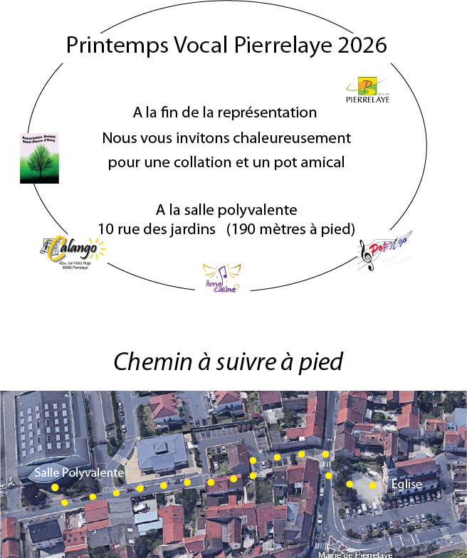

Bienvenue au 27ème
Printemps Vocal

Cette manifestation est organisée par la chorale Calango et la Ville de Pierrelaye. Vous aurez le plaisir d’y découvrir les chorales suivantes :
Popn’ Go (de Pierrelaye) Chef de chœur : Nicolas Saje
Cette chorale a été créée en 2014. Nous chantons de la variété internationale visitant Papa Roach, Les Beatles, U2, Eurythmics et bien d’autres …… ainsi que ce que vous découvrirez aujourd’hui. Les arrangements sont l’œuvre de notre chef de chœur. Notre chorale regroupe 31 choristes, faisant partie de l’Association Calango, tous hyper motivés et toujours heureux de chanter.

Âme Câline (de Pierrelaye) Chef de chœur : Nicolas Saje
La chorale Âme Câline de l’Association Calango a été créée en Septembre 2020.
La détresse de parents en Ehpad de certains choristes pendant le confinement a poussé à vouloir leur apporter un peu de bonheur et de gaité dans leur journée.
La chorale Calango se déplaçait déjà dans certaines cliniques de rééducation, et nous sentions qu’un groupe conséquent se sentait motivé par le projet.
Nous avons donc créé la chorale « Ame Câline » qui répète une fois par mois le lundi après-midi, et se déplace dans des foyers logements, Ehpad ou cliniques une fois par mois aussi le lundi après-midi.

Le répertoire puisé dans de la variété des années 1965 à 1990 égaie autant les résidents et l’encadrement d’établissements que les choristes eux-mêmes. Des moments de pur bonheur hors du temps.

Gospel Saint-Pierre (d’Osny) Cheffe de chœur : Cormellia
La chorale Gospel Saint-Pierre d’Osny est fondée en 2000 par la chanteuse Cormellia et devient une association en 2004. L’originalité de notre chorale est notre répertoire composé de gospels traditionnels et africains. Notre chorale accueille des nouveaux membres de tous les horizons tout au long de l’année dans un but humanitaire.
Nous sommes responsables de l’Orphelinat Notre-Dame-de-la-Miséricorde d’Adjarra au Bénin. Nous sommes en partenariat avec d’autres chorales et associations dans les secteurs de la santé, de l’aide aux enfants des rues et de la scolarité.
Nos prestations sont des concerts, des animations de mariage et de baptêmes. L’ensemble de nos recettes est destiné au fonctionnement de l’Orphelinat.
Contact : osnygospel@yahoo.fr
https://www.facebook.com/osnygospel

CALANGO (de Pierrelaye) Chef de Chœur : Nicolas Saje
La Chorale a maintenant 30 ans de vie. Notre répertoire est axé sur la variété française et nous répétons chaque lundi soir de 20h à 22 h à la salle Mezzanine de Pierrelaye.
Notre talentueux et sympathique chef de chœur Nicolas Saje nous dirige et nous accompagne au clavier, il nous peaufine de magnifiques arrangements.
Nous chantons dans la joie et la bonne humeur. Les répétitions et concerts sont pour nous tous un grand moment de bonheur.
57 choristes inscrits cette année.

